Сумський державний університет

Кафедра

Прикладної математики та моделювання складних систем

**Письмовий звіт за тестом**

**Контрольна робота (тест)**

Дисципліна

Теорія керування

*Варіант 8*

Студентка: Пороскун Олена Олегівна

Викладач: Хоменко Олексій Віталійович

Суми, Сумська область

2021

Модуль 2 Контрольна робота (тест) Письмовий звіт за тестом

Завдання 1

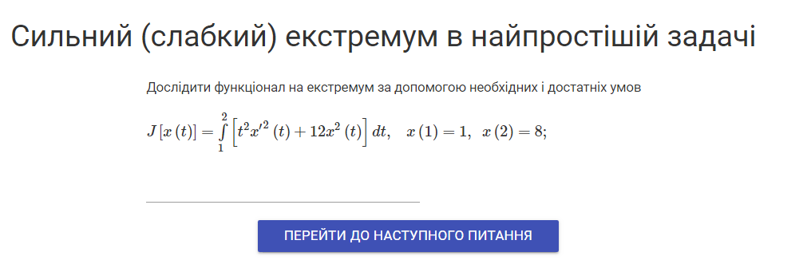

Завдання 2

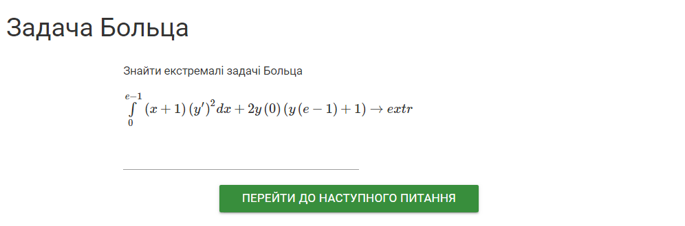

Завдання 3

